«Шифрование программы. Помощник – знак повторитель» Мастер-класс с педагогами.

Цель: повышение профессиональной компетенции педагогов ДОУ в вопросах применения алгоритмики и программирования в образовательном процессе посредством освоения опыта работы в цифровой образовательной среде «ПиктоМир».

Задачи:
1) Познакомить с варианты записи решения одной программы; способе шифрования длинной программы с помощью знака-повторителя;
2) Раскрыть алгоритм работы с лентой-программой при составлении программы для управления Роботом в клубе ПиктоМир;
3) Закрепить понимание способа определения количества повторяющихся «кусков» программы, используя ленту-программу;

На столе лабиринты с заданием для Вертуна и пустые ленты-программы, ленты- программы и шаблоны программ с повторителями.
- Уважаемые коллеги, перед вами лабиринт для робота.
- Маршрут для робота с условными знаками-обозначениями и препятствиями называется лабиринтом
- Скажите пожалуйста, какой робот сможет выполнить данное задание?» (робот Вертун)
- Почему вы так решили? (на лабиринте есть знак-обозначение «плитке нужен ремонт». За ремонт поврежденных плит отвечает робот Вертун.
-Робот Вертун умеет выполняет команды вперед, налево, направо, закрасить)
- Уважаемые коллеги, а сейчас предлагаю вам составить программу для робота Вертуна и записать ее на ленту-программу.
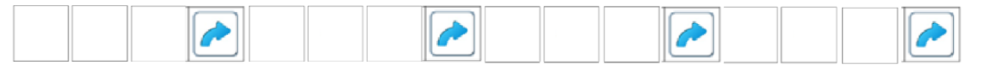
(Простыми карандашами записывают пиктограммы)
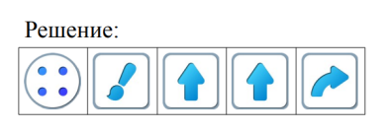
- Сейчас посмотрим, какую программу вы составили. (1 в-ль читает программу)
- Программа получилась длинной или короткой?
- В программе есть повторяющийся набор команд.
- Уважаемые коллеги, сложите ленту-программу гармошкой из повторяющихся команд.
- Сколько раз повторяется определенный набор команд? (4раза)
- Составленную программу можно зашифровать с помощью ЗНАКА ПОВТОРИТЕЛЯ, т.е. записать программу короче.
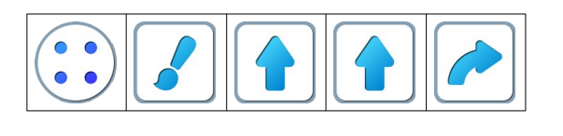
Уважаемые коллеги, следующее задание. Перед вами 4 бумажных лент – программ и 4 пустые шаблоны программы с повторителями.
Зашифруйте пожалуйста каждую программу, заполните каждый шаблон.
Ленты-программы и шаблоны программ с повторителями

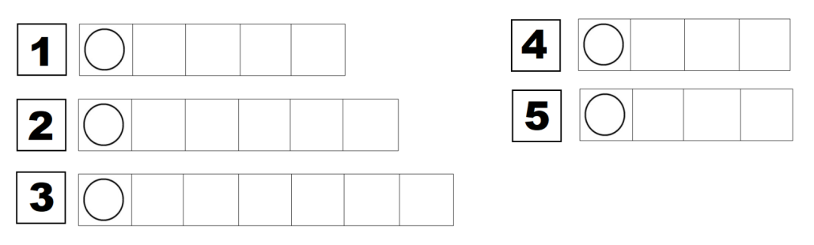
Давайте посмотрим, как вы зашифровали. (В 1 программе повторяет 4 раза команды) С помощью какого знака, вы сегодня зашифровали длинные программы, сделав их короче?» (знака-повторителя)
Спасибо за внимание.

